**实验 3**

**仔细研读下面的应用实例(大学机构的数据库设计)：（实验 3 与作业 3 合并，只需提交到励儒云）**

* 大学分成多个系。每个系由自己唯一的名字（dept_name）来标识，坐落在特定的建筑物（building）中，有它的经费预算（budget）。
* 每一个系有一个开设课程列表。每门课程有课程号（course_id）、课程名（title）、系名（dept_name）和学分（credits），还可能有先修要求（prerequisites）。
* 教师由个人唯一的标识号（ID）来标识。每位教师有姓名（name）、所在的系（dept_name）和工资（salary）。
* 学生由个人唯一的标识号（ID）来标识。每位学生有姓名（name）、主修的系（dept_name）和已修学分数（tot_cred）。
* 大学维护一个教室列表，详细说明楼名（building）、房间号（room_number）和容量

（capacity）。

* 大学维护开设的所有课程（开课）的列表。每次开课由课程号（course_id）、开课号（sec_id）、年（year）和学期（semester）来标识，与之相关联的有学期（semester）、年（year）、楼名（building）、房间号（room_number）和时段号（time_slot_id，即上课的时间）。
* 系有一个教学任务列表，说明每位教师的授课情况。在某开课年（year）和学期（semester）中某门开课号为（sec_id）的课程（course_id），由某开课教师（ID）开出。
* 大学有一个所有学生课程注册的列表，说明每位学生在哪些课程的哪次开课中注册了。

学生（ID）在开课年开课学期注册了课程的某课次，经考试获得成绩。

对应模式图如下：（建议使用Web版式视图，以显示全图）其对应的大学数据库模式如下：（红色部分为题目所涉及的关系）

classroom (building , room_number, capacity) department ( dept_name, building, budget ) course (course_id , title , dept_name, credits ) instructor ( ID , name, dept_name, salary)

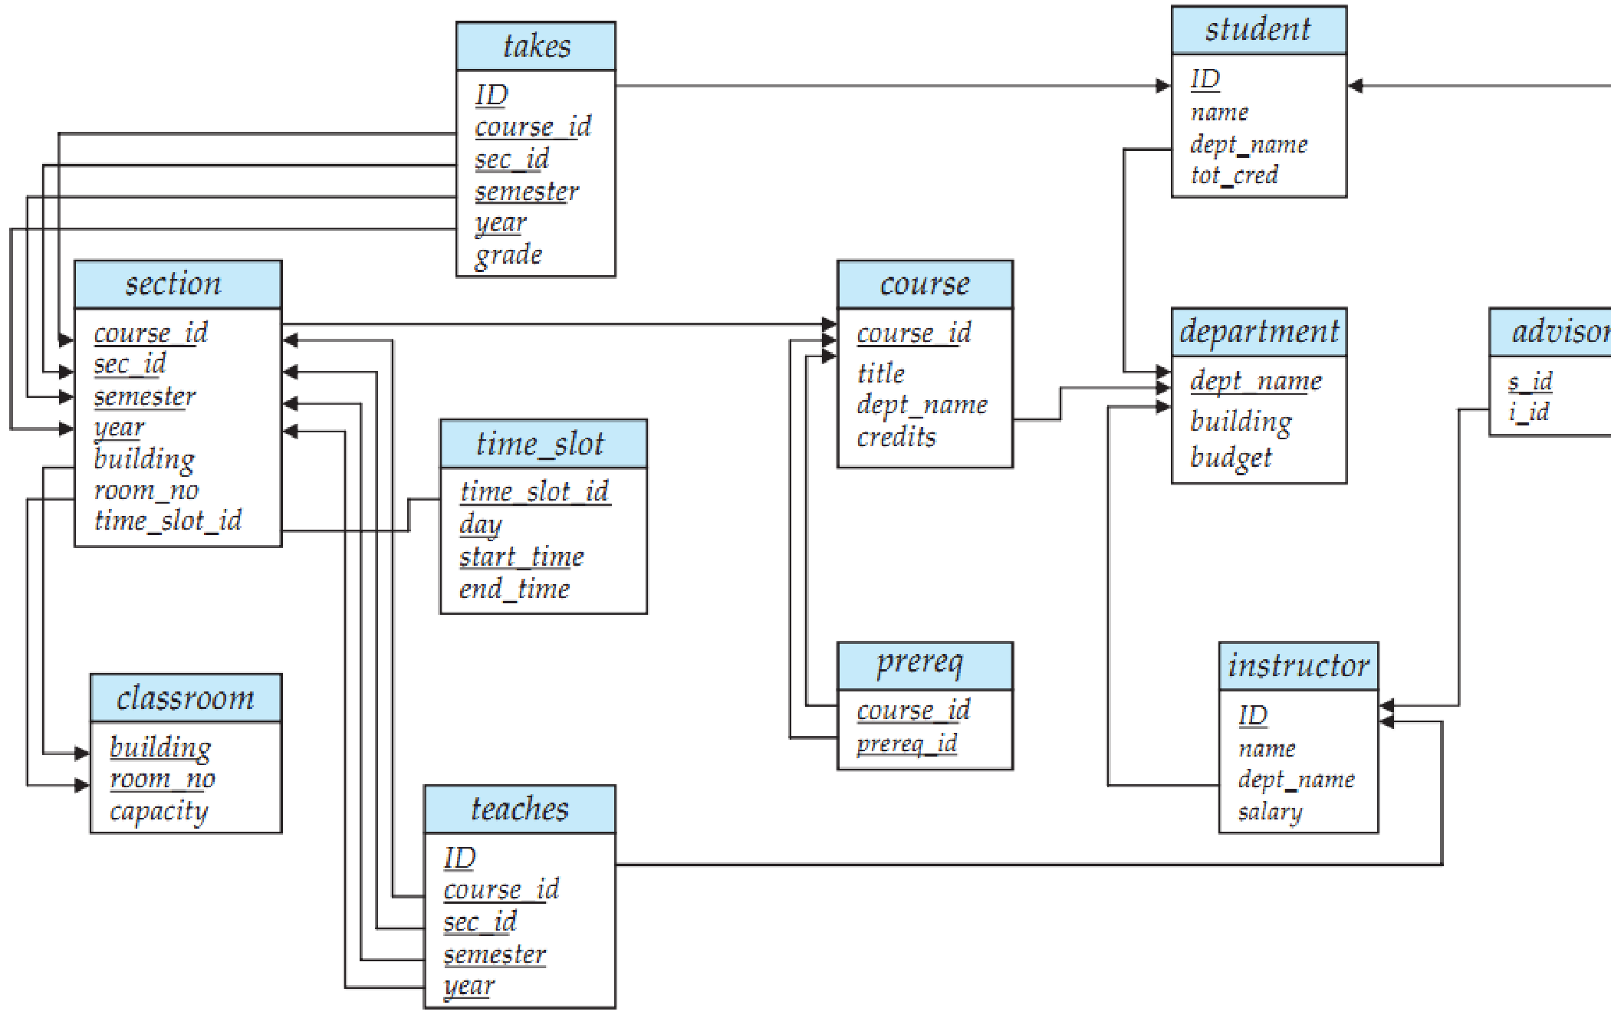section (course_id, sec_id, semester, year , building, room_number , time_slot_id) teaches (ID , course_id , sec_id, semester, year ) student(ID, name, dept_name, tot_cred) takes (ID , course_id, sec_id , semester, year , grade ) advisor (s_ID, i_ID) time_slot (time_slot_id , day , start_time, end_time) prereq (course_id , prereq_id)

# 划线部分为关系的主码。（建议关闭语法错误提示，以增加可读性，方法如下）

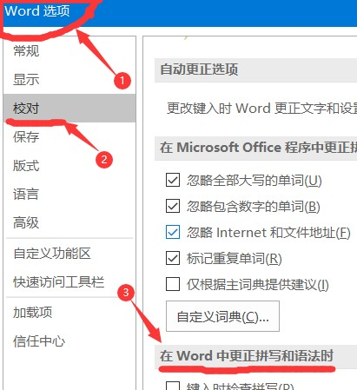 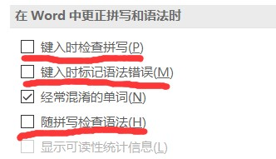

上述关系中红色部分为题目所涉及的关系，请用SQL完成以下查询：（数据库脚本在励儒云下载。

注意：有两个数据库，这两个数据库表相同，只是数据不同，有些查询在小数据集中才有结果，有些题目在大数据集中有结果。

共SQL Server、MYSQL两个版本,每个版本各有两个文件： 一个数据库对象脚本（创建了两个数据库college_big、college_small）

一个数据脚本，分别为上述两个数据库导入数据。

在查询分析器中先执行，再执行

）。

1. 找出Comp. Sci.系开设的具有3个学分的课程名称。（请将'Comp. Sci.'

复制到查询的条件中）

SELECT title

FROM course

WHERE credits=3 AND dept_name='Comp. Sci.'

1. 找出名叫 Einstein 的教师所教的所有学生的标识，保证结果中没有重复。

SELECT s_ID

FROM advisor

WHERE i_ID IN (SELECT ID FROM instructor

WHERE name='Einstein')

1. 找出教师的最高工资。

SELECT MAX(salary)

FROM instructor

1. 找出工资最高的所有教师（可能有不止一位教师具有相同的工资）。

SELECT *

FROM instructor

WHERE salary IN (SELECT MAX(salary)

FROM instructor)

1. 找出2009年秋季开设的每个课程段的选课人数。

SELECT count(s_ID)

FROM advisor

WHERE i_ID IN (SELECT ID

FROM takes

WHERE YEAR='2009' AND semester='Fall')

1. 从2009年秋季开设的所有课程段中，找出最多的选课人数。

SELECT max(c)

FROM (SELECT count(ID) c

FROM section a LEFT OUTER JOIN takes b ON a.course_id = b.course_id

WHERE a.year='2009' AND a.semester='Fall'

GROUP BY time_slot_id

) c

1. 找出在2009年秋季拥有最多选课人数的课程段。

SELECT a.time_slot_id,b.ID

From section a LEFT OUTER JOIN takes b ON a.course_id = b.course_id

WHERE a.year='2009' AND a.semester='Fall'

1. 找出所有至少选修了一门Comp. Sci.课程的学生姓名，保证结果中没有重复的姓名；

1. 找出所有没有选修在2009年春季之前开设的任何课程的学生的ID和姓名；

1. 找出每个系教师的最高工资值。可以假设每个系至少有一位教师。

1. 从前述查询（j）中所计算出的每个系最高工资中选出最低值。